IL SISTEMA BURRO

OGGETTI:

-Panna liquida
-latte
-frullatore
-garza sterile

Abbiamo versato latte e panna nel recipiente.
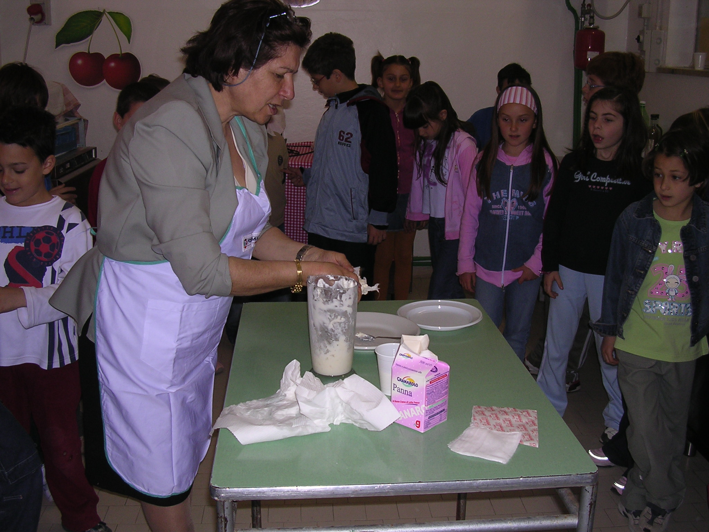
Poi abbiamo frullato il tutto, fino a farlo diventare solido.
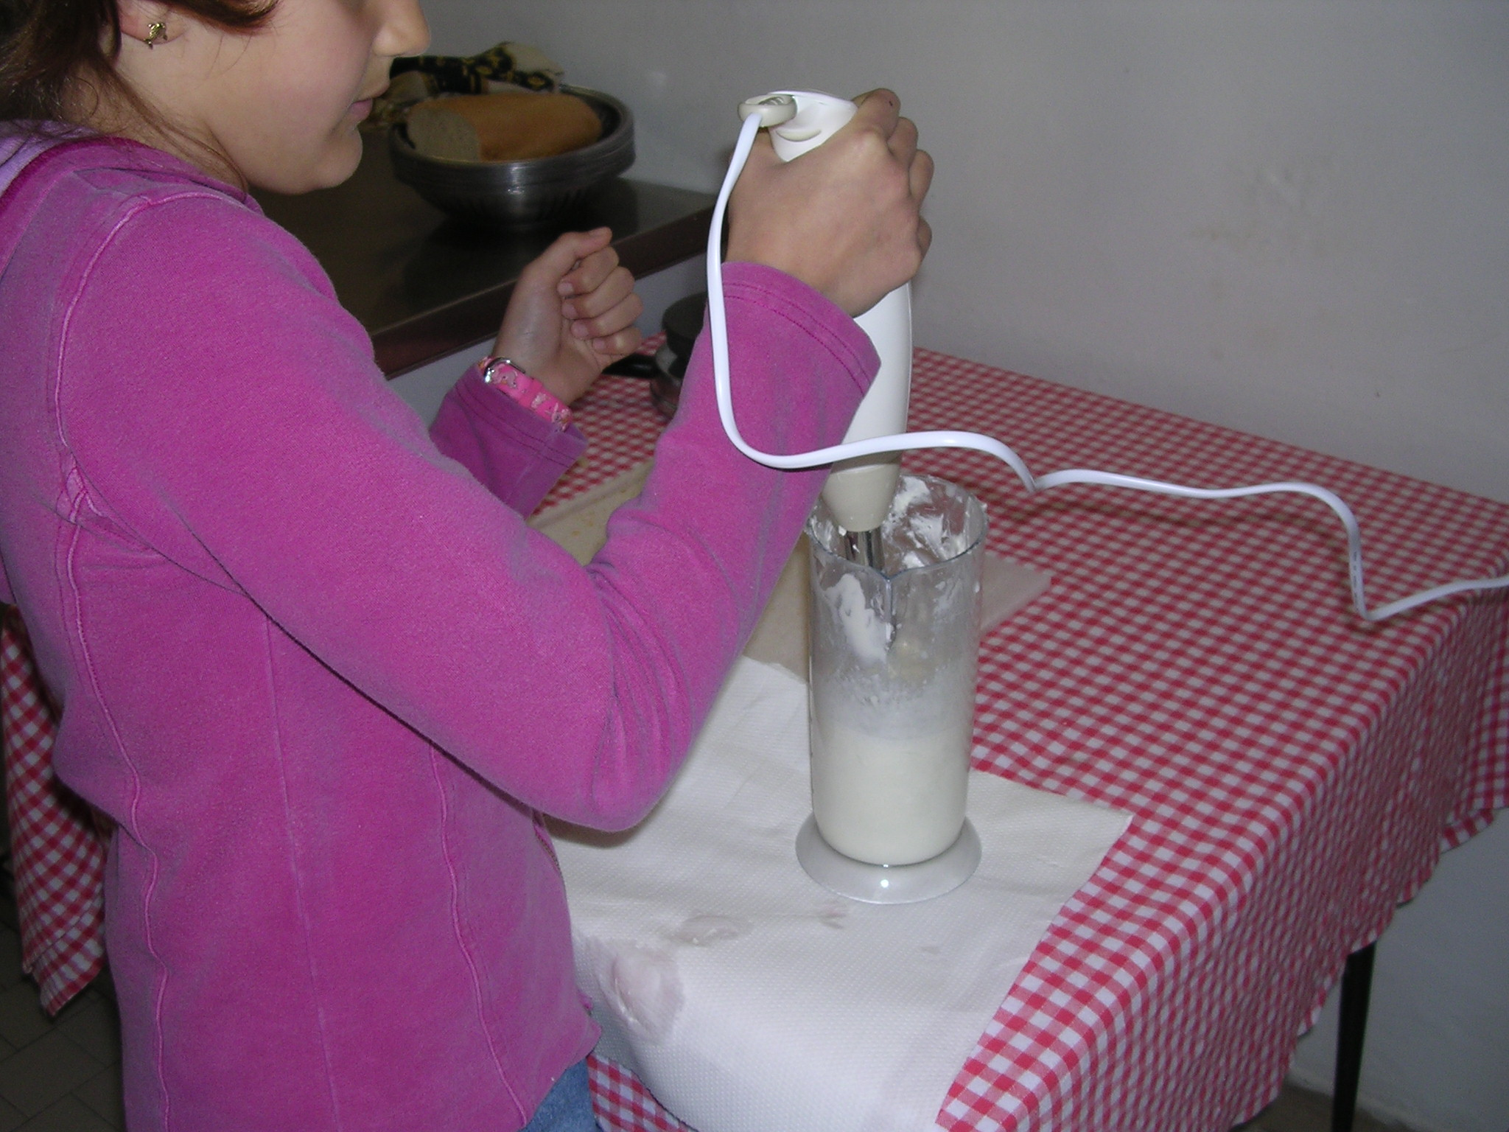

Infine lo abbiamo strizzato con la garza

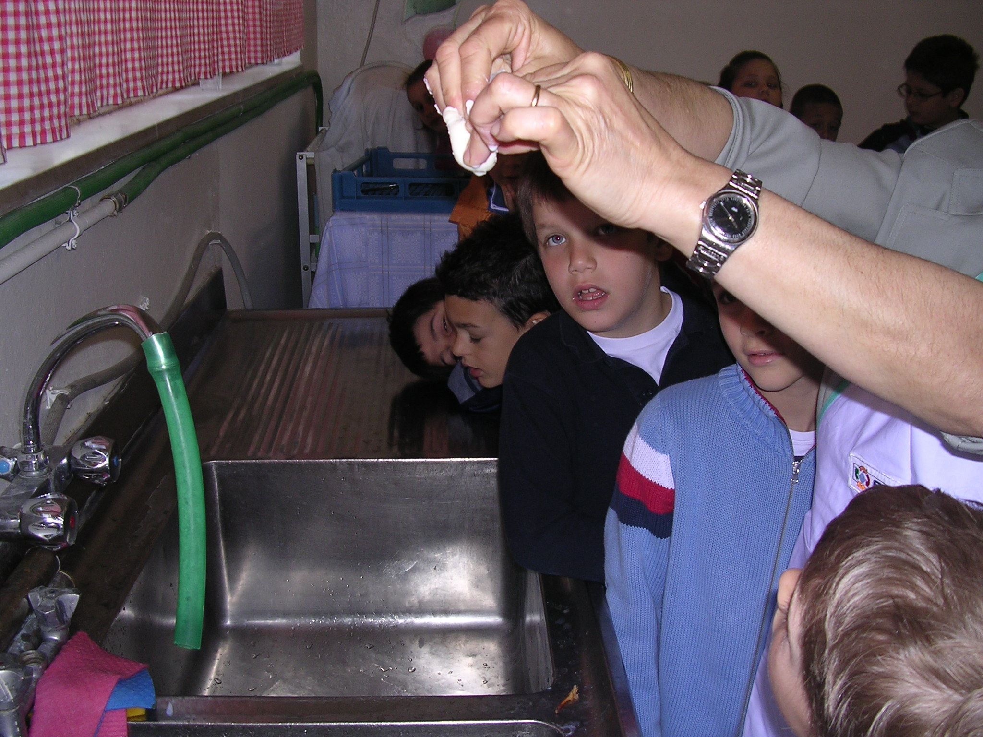

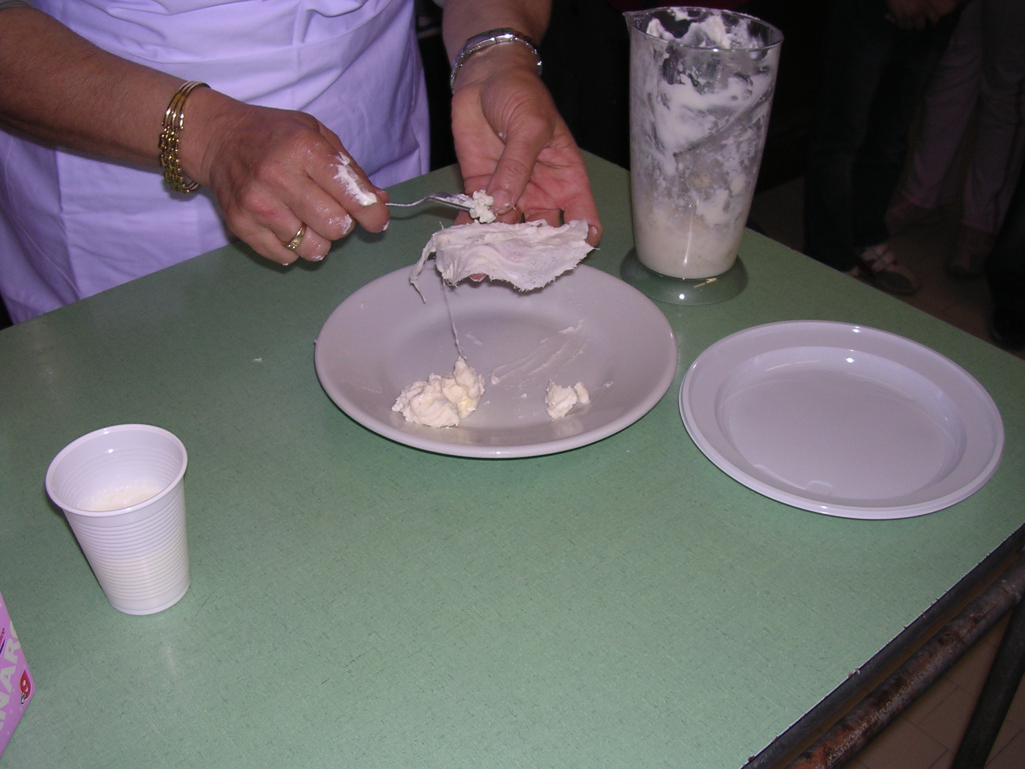

.
Ed ecco il burro pronto per essere gustato!!!

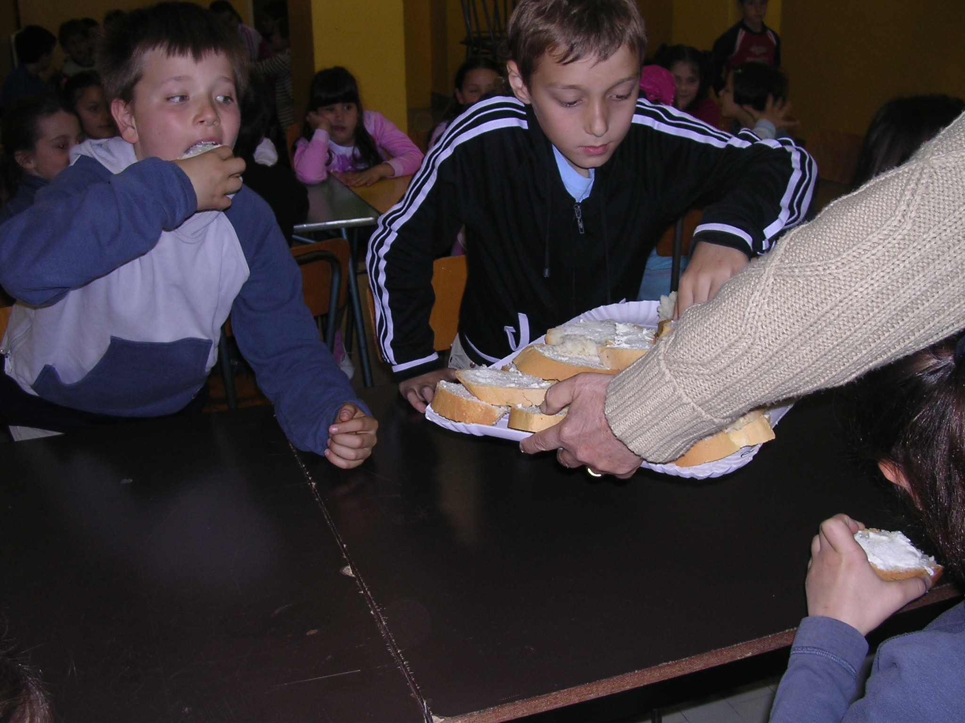

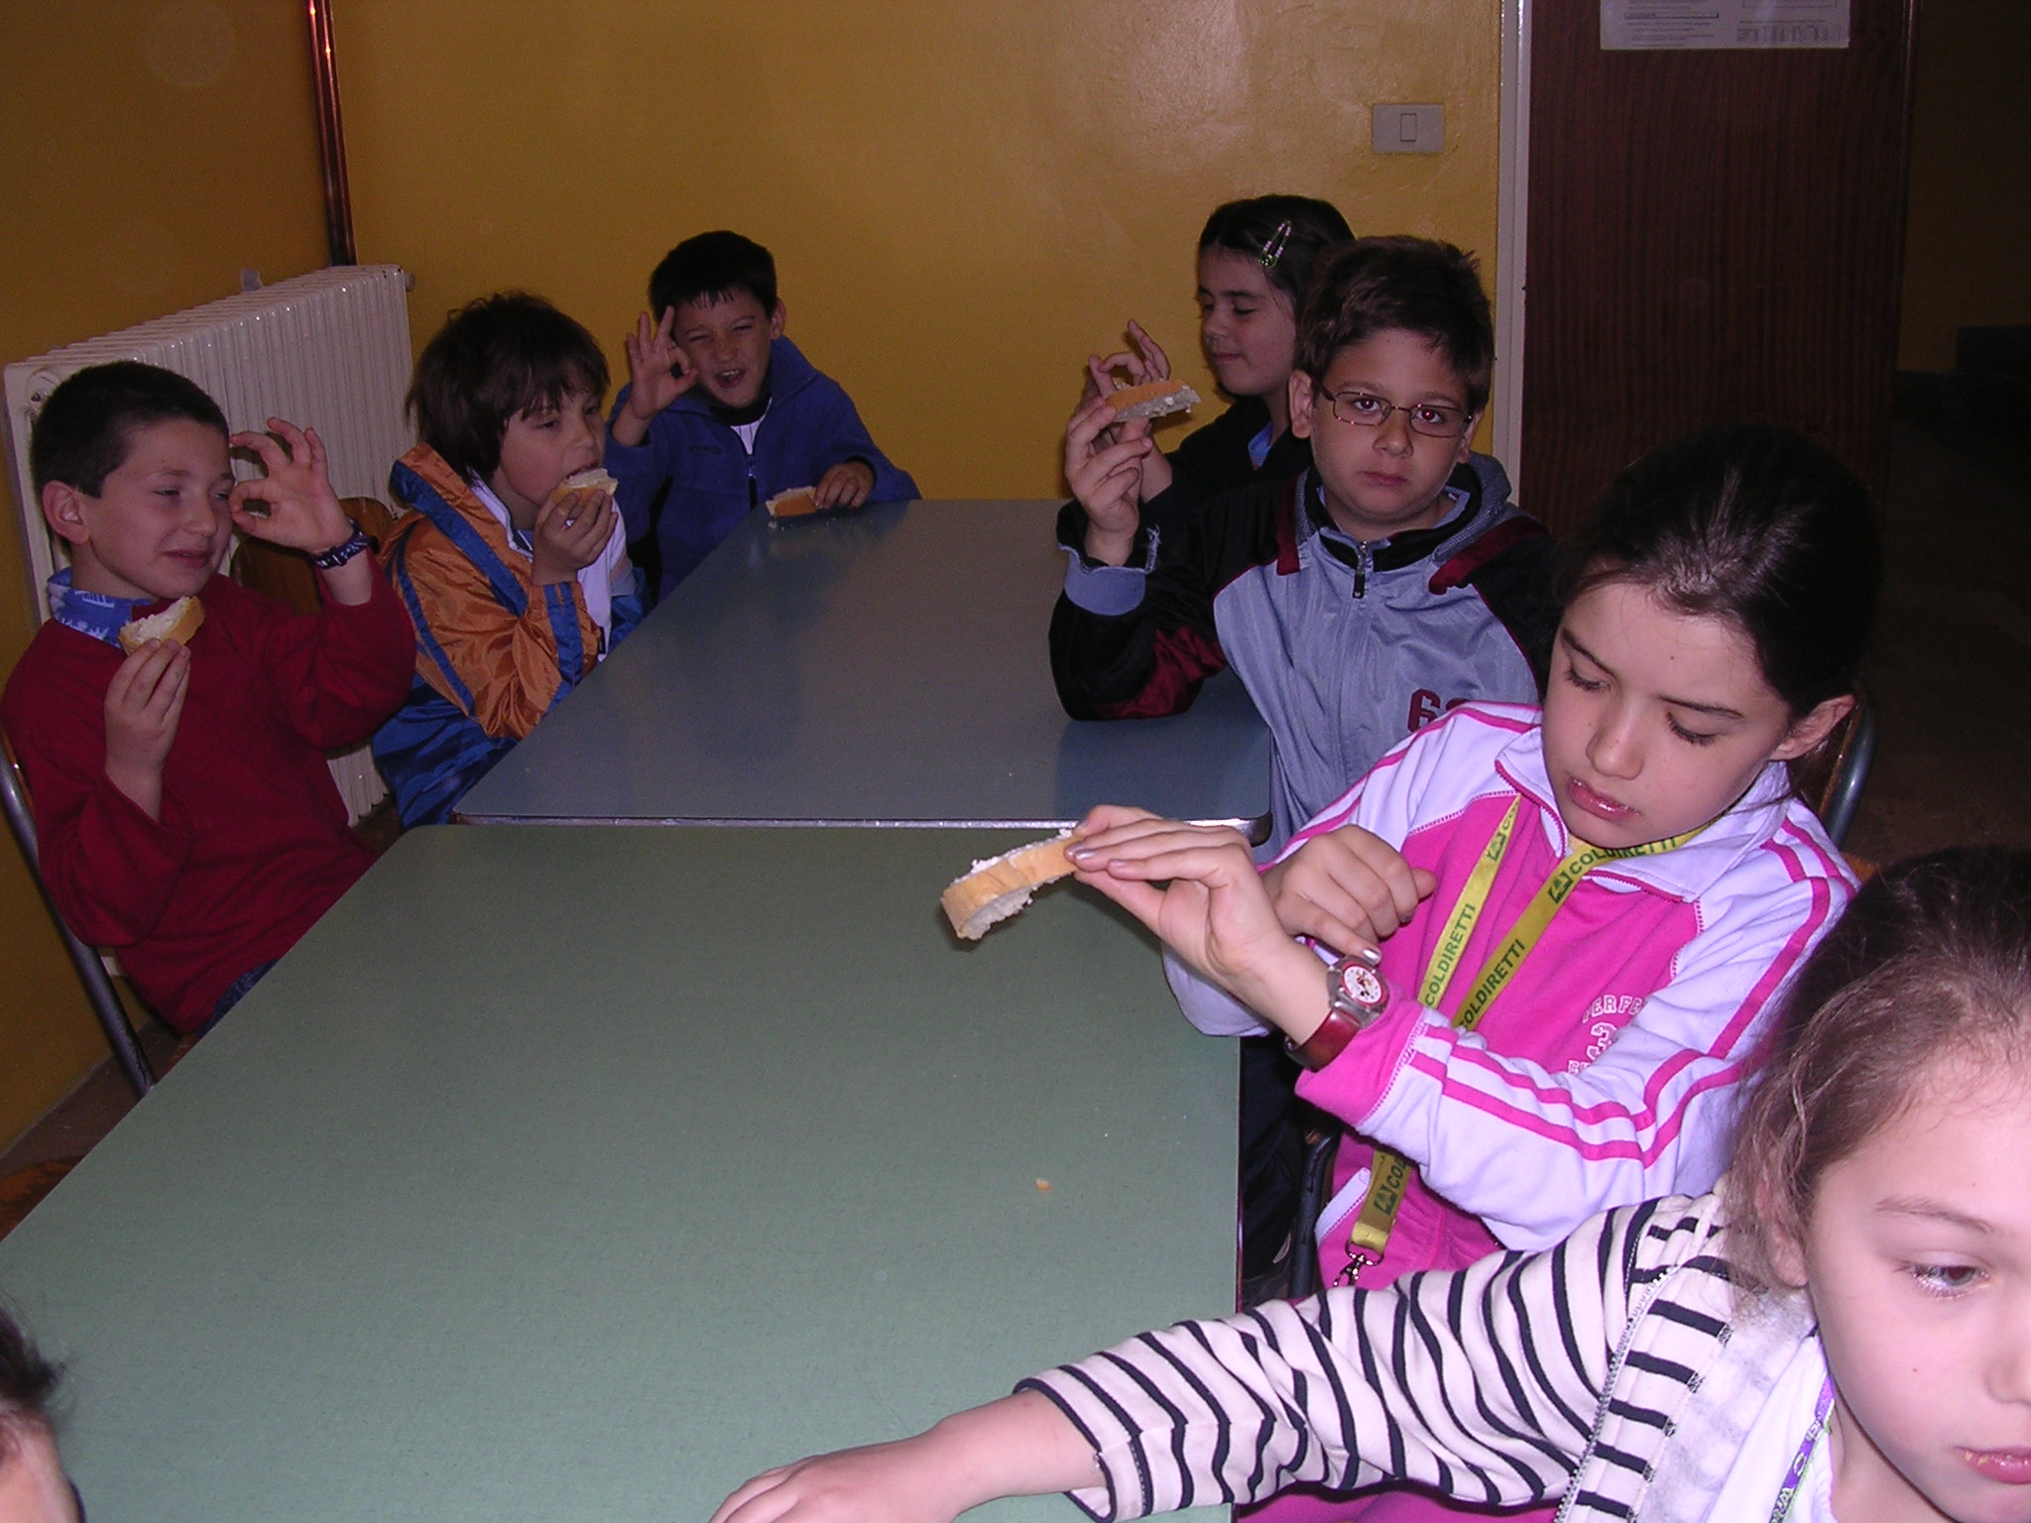

C’è stata interazione? SI
Qual è l’evidenza dell’interazione? IL LATTE E’ DIVENTATO SOLIDO:
SI E’ FORMATO IL SISTEMA BURRO.

